Дорогие родители!!!

Тема нашей недели: «Проказы старухи Зимы ».
Для осуществления образовательной деятельности родителям рекомендуется :
- Рассмотрите с ребенком репродукции картин художников
с изображением зимы. (И.Шишкин, И.Бродский, К.Юон). Сравните их с натуральным видом в парке, в саду.
- Обратите внимание ребенка на изменения, которые
произошли в природе. Рассмотрите снежинку с помощью лупы
- Попросите ребенка назвать приметы зимы, зимние месяцы
- Обратите внимание, как меняется погода каждый день
или несколько раз в день (например: утром и вечером)
- Проведите опыты со снегом (занесите снег в комнату и отметьте,
как быстро он тает, почему это не происходит на улице): со льдом (налейте волу в стеклянную бутылку, банку (которую не жалко), закройте и вынесите на мороз. На следующий день вы увидите, что бутылка (банка) лопнула. Вывод: при замерзании вода превращается в лёд и расширяется.
- Посмотрите с ребенком мультфильмы и (или)
прочитайте рассказы о зиме. К.Д.Ушинский «Проказы старухи зимы», С.Я Маршак «Двенадцать месяцев»
- Раскрасьте цветными карандашами картинки с изображением
зимней природы, игр детей. Нарисуйте красками зимний пейзаж

Задание 1. Помогите ребенку подобрать как можно больше прилагательных к каждому существительному.
Зима ( какая?) холодная, морозная, снежная, долгая, затяжная…
Снег ( какой?) – белый, мягкий, чистый, легкий, пушистый, холодный.
Снежинки (какие?) – белые, легкие, узорные, красивые, холодные, хрупкие.
Сосулька (какая?) – твердая, гладкая, холодная, острая, блестящая.
Лед (какой?) – гладкий, блестящий, холодный, твердый.
Погода (какая?) …

Задание 2. Д/Игра «Скажи наоборот».
Поупражнять ребенка в подборе антонимов , предложив поиграть ему в
Летом дни жаркие, а зимой — холодные.
Летом небо светлое, а зимой — …
Летом день длинный, а зимой — …
Летом солнце светит ярко, а зимой — …
Весной лед на реке тонкий, а зимой — …
Снег мягкий, а лед… — …
Одни сосульки длинные, а другие — …

Задание 3. Д/ Ира «Сосчитай до пяти»
Один морозный день ,два морозных дня, пять морозных дней.
Одна замёршая лужа, две замёрших лужи ,пять замёрших луж.
Одна узорчатая снежинка, две узорчатых снежинки ,пять узорчатых снежинок.
Один высокий сугроб, два высоких сугроба, пять высоких сугробов.
Одно зимнее соревнование ,два зимних соревнования, пять зимних соревнований.

Задание 4. Составление рассказа о зиме по мнемо-таблице.
Пришла зима. Солнце не греет. Идет снег. На улице мороз. На дорогах становится скользко. Реки покрыты льдом. Деревья стоят голые, без листьев. Люди надели теплую одежду и обувь. Зайцы и белки поменяли свои шубки. Ежи и медведи спят всю зиму.
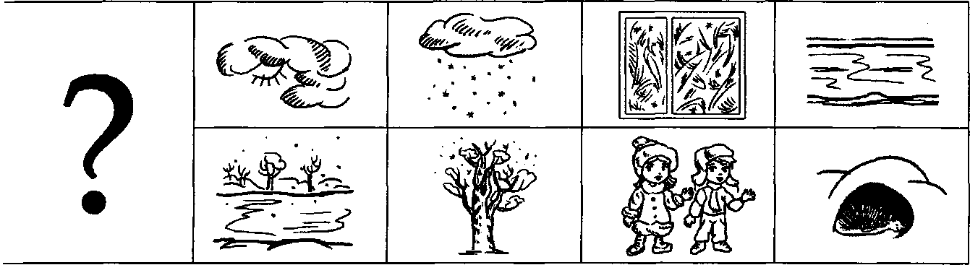

Задание 5. Упражнения для пальчиков. (Развитие координации речи с движением, развитие воображения)
Раз, два, три, четыре,
(загибать пальчики, начиная с большого пальца)
Мы с тобой снежок слепили,
(«лепят», меняя положение ладоней)
Круглый, крепкий, очень гладкий
(показать круг, сжимая ладони вместе, гладить одной ладонью другую)
И совсем, совсем не сладкий
(грозить пальчиком)
Раз — подбросим
Два — поймаем
Три — уроним
И… сломаем
(Выполнять соответствующие словам действия)
Задание 6. 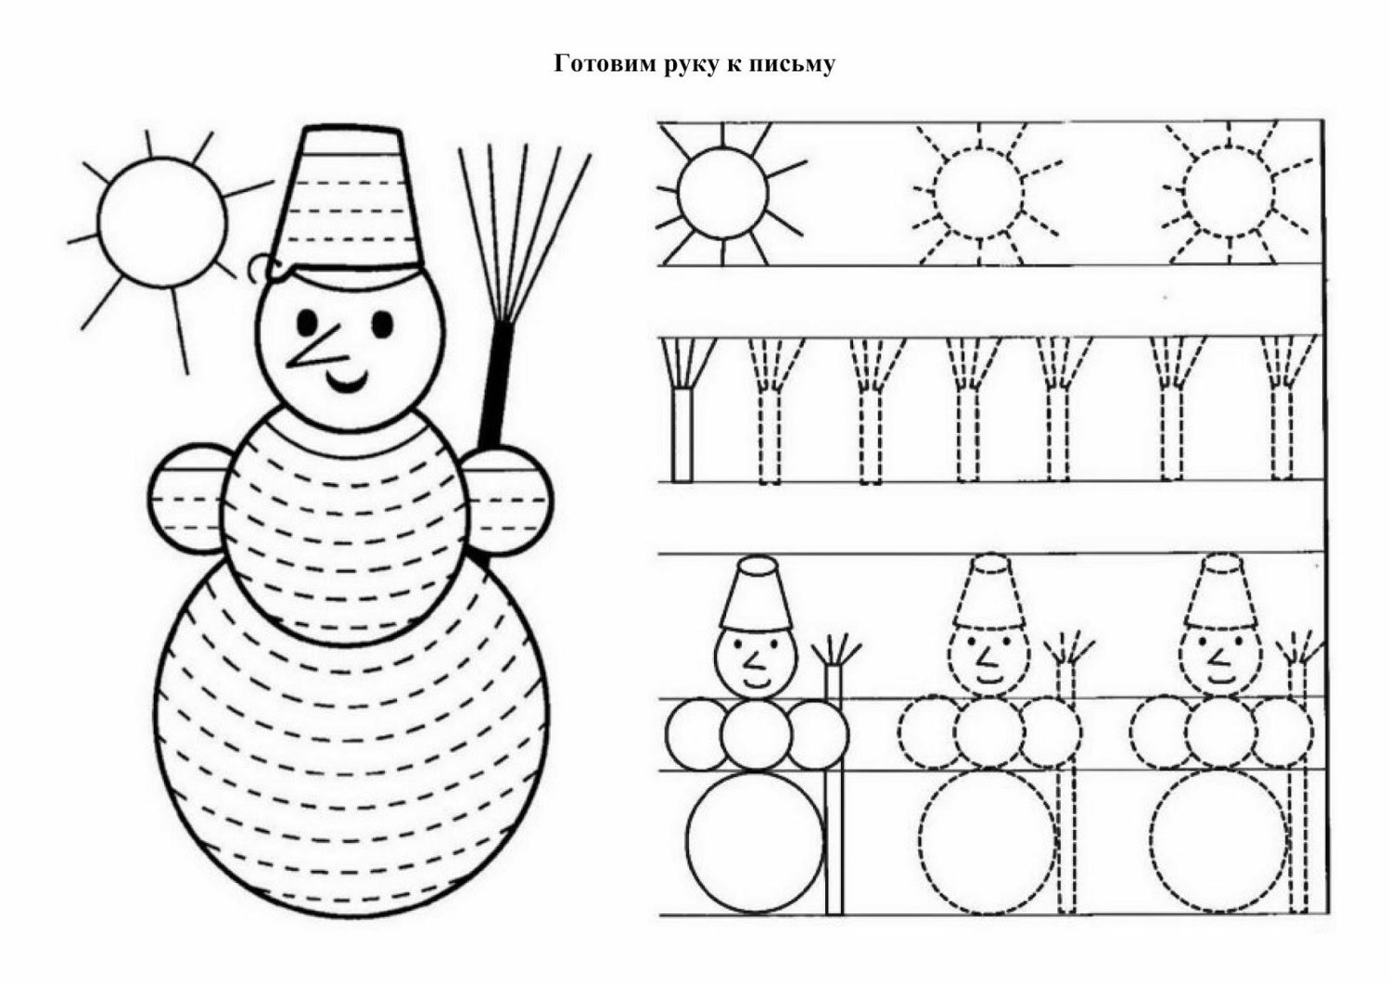Задание 7.Зимние лабиринты.
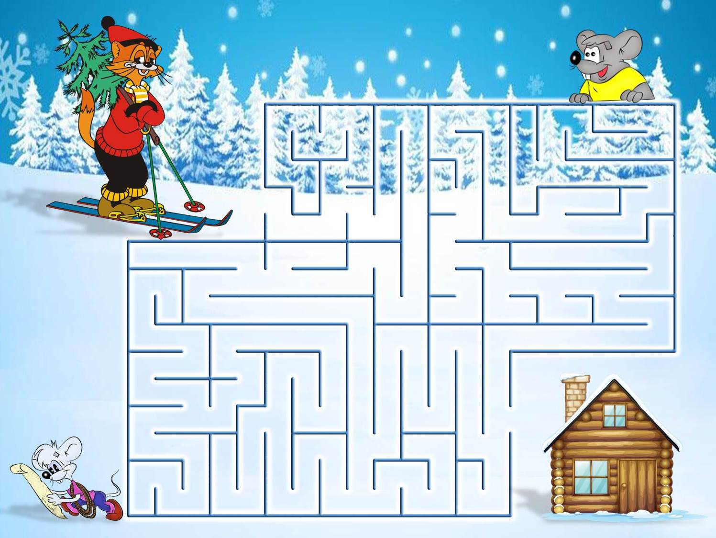

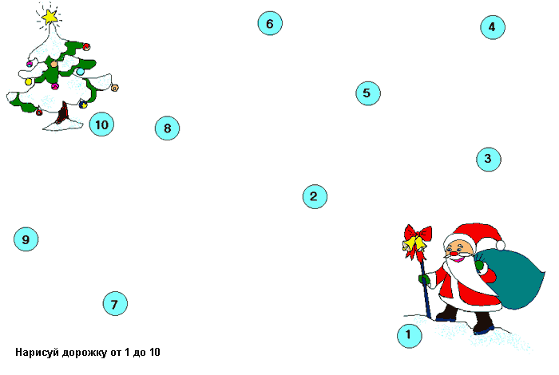
Задание 8. 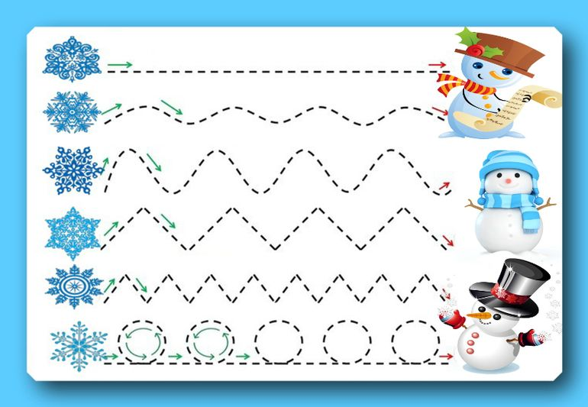
Задание 9. Выложи из счетных палочек снежинки .
